БЕЛОЯРОВСКИЙ СЕЛЬСКИЙ СОВЕТ ДЕПУТАТОВ
ТОПЧИХИНСКОГО РАЙОНА АЛТАЙСКОГО КРАЯ

РЕШЕНИЕ

26.03.2014 № 4
с. Белояровка

Об исполнении бюджета муниципального образования Белояровский сельсовет Топчихинского района Алтайского края за 2013 год

В соответствии с Уставом муниципального образования Белояровский сельсовет, сельский Совет депутатов р е ш и л:

- Утвердить прилагаемый отчет об исполнении бюджета муниципального образования за 2013 год.

2. Снять с контроля, как выполненные, решения сельского Совета депутатов
-от 26.12.2012 № 65 «О бюджете муниципального образования Белояровский сельсовет Топчихинского района Алтайского края на 2013 год»;
-от 27.03.2013 № 5 «Об исполнении бюджета муниципального образования Белояровский сельсовет за 2013 год»;
-от 26.06.2013 № 17 «О внесении изменений в решение сельского Совета депутатов от 26.12.2012 № 65 «О бюджете муниципального образования Белояровский сельсовет Топчихинского района Алтайского края на 2013 год ;
-от 27.12.2013 № 29 «О внесении изменений в решение сельского Совета депутатов от 26.12.2012 № 65 «О бюджете муниципального образования Белояровский сельсовет Топчихинского района Алтайского края на 2013 год ».

3.Указанное решение обнародовать в установленном порядке и разместить на официальном сайте Топчихинского района.

4. Контроль исполнения настоящего решения возложить на постоянную комиссию по бюджету и вопросам местного самоуправления.
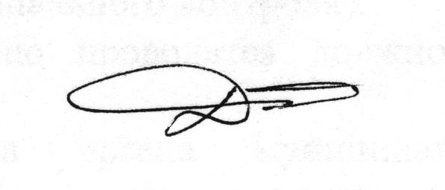

Глава сельсовета Д.А. Шнарр

Утверждено решением Белояровского сельского Совета депутатов Топчихинского района Алтайского края
от 26.03.2014 № 4

ОТЧЕТ
об исполнении бюджета сельсовета
за 2013 год
Таблица 1
Исполнение бюджета сельсовета по доходам, расходам и источникам финансирования бюджета сельсовета
тыс. рублей
Наименование показателей | Уточненный план 2013 года | Исполнено за  2013 год
ДОХОДЫ
Налоговые доходы | 1041,2 | 1046,3
Неналоговые доходы | 147,6 | 147,9
Безвозмездные поступления - Всего | 656,6 | 656,6
Дотации на выравнивание бюджетной обеспеченности | 73,0 | 73,0
Дотации бюджетам поселений на поддержку мер по обеспечению сбалансированности бюджетов | 497,0 | 497,0
Субвенция на осуществление первичного воинского учета, на территориях, где отсутствуют военные комиссариаты | 40,5 | 40,5
Субвенция на выполнение переданных полномочий субъектов Российской федерации | 1,0 | 1,0
Прочие субсидии бюджетам поселений | 8,9 | 8,9
Прочие безвозмездные поступления в бюджеты поселений | 36,2 | 36,2
Всего доходов | 1845,4 | 1850,8
РАСХОДЫ
01 Общегосударственные расходы | 1020,5 | 1020,5
0104 Функционирование органов власти местных администраций | 997,4 | 997,4
0113 Другие общегосударственные вопросы | 23,1 | 23,1
0203 Осуществление первичного воинского учета на территориях, где отсутствуют военные комиссариаты | 40,5 | 40,5
0409 Дорожное хозяйство (дорожные фонды) | 30,0 | 30,0
0412 Реализация государственных функций в области национальной экономике(ген. план села) | 70,0 | 70,0
0503 Благоустройство | 128,0 | 128,0
08 Культура, кинематография | 557,7 | 557,7
0801 Культура безвозмездные перечислениядругим бюджетам бюджетной системы РФ | 554,7 | 554,7
0801 Программа сохранения и развития культуры | 3,0 | 3,0
1102 Физическая культура и спорт | 11,4 | 11,4
ВСЕГО РАСХОДОВ | 1858,1 | 1858,1
Источники финансирования дефицита бюджета сельсовета, всего | -12,7 | -7,3

